

**Documento de Especificação de Requisitos**

**de Software**

**Sigmari – Sistema de Gerenciamento de uma Marina**

**2018**

**Ficha Técnica**

**Equipe Responsável pela Elaboração**

Danilo Vicente Pereira

Mateus Emanuel Silva Rodrigues

**Orientador**

Me. Carlos Alberto Lucas

**Público Alvo**

Professores da Uni-FACEF e futuros clientes.

**1 Introdução**

Atualmente, os processos de documentação náutica, cadastro de clientes, cadastro de barcos e jet-skis, são realizados manualmente. Os dados dos clientes são anotados em uma ficha de papel, e depois transferidos para uma planilha de excel o que permite um controle, porém existem alguns riscos como segurança, controle, flexibilidade, backup entre outros, sendo a falta de controle da documentação especifica para navegar com segurança, além do seguro da embarcação, o problema é que a data em que os documentos e seguros irão expirar é conferida manualmente, sem critérios para averiguação, sem controle e oferecendo riscos para o proprietário, pois são obrigatórios aos usuários, pois não possuem garantias e segurança utilizando as embarcações.

Conforme pesquisa realizada com empresários de guarda-barcos na cidade de Rifaina, sobre o controle geral de embarcações (registro na marinha, seguro) e condutores, decidimos pela criação completa da documentação para o desenvolvimento de uma solução (software) via web.

Atualmente, há uma enorme deficiência de sistemas para controle administrativos, já que todos os processos de cadastros de clientes, documentos dos barcos e motos aquáticas são realizados em fichas (processo manual) e depois inseridos em uma planilha eletrônica, tornando bem precária a forma de gerenciamento e não muito confiável, podendo acontecer falta e ou redundância de informações e a perda de dados e por se tratar de empresas que têm uma grande quantidade de clientes, o tempo para realizar todo esse trabalho fica longo e cansativo.

Com este cenário nota-se a carência de um sistema para gerenciamento de dados e processos. Após diversas reuniões feitas com empresários deste ramo de atividade para entender como eram feitos os procedimentos internos e as reais necessidades que gostariam que fossem atendidas. Decidiu-se então pela criação completa da documentação da solução, como Trabalho de Conclusão de Curso.

O objetivo geral do projeto é apresentar a documentação com BPMN, diagramas e prototipação de telas de uma solução de software, que irá informatizar o controle das atividades e o gerenciamento do estabelecimento Marina Barcos.

Algumas destas atividades são: cadastrar novos clientes, cadastrar usuários que terão acesso ao sistema, realizar o cadastro dos dados da empresa atual do sistema, cadastrar barcos, documentos, informando a data em que os documentos irão expirar para o sistema e também é necessário adicionar as contas a pagar dos clientes para que o sistema verifique se existe débito dos clientes para que seja verificado se há necessidade de enviar notificações para os clientes do sistema informando o vencimento dos barcos e débitos a pagar, melhorando a comunicação e gerenciamento dos envolvidos no estabelecimento,

Todo o desenvolvimento vai seguir as normas gerais da engenharia de software. Foi realizado levantamento de requisitos funcionais e não funcionais, documentação das regras de negócios, documentação do software, diagrama BPMN, diagramas UML, casos de uso e prototipação das telas do software. Todas essas funcionalidades estarão disponíveis no github em <https://github.com/danirifa>.

Sendo assim, o trabalho está estruturado em cinco capítulos com o primeiro sobre o projeto. O segundo capítulo aborda alguns conceitos da T.I na gestão de negócios. No terceiro capítulo estão apresentadas as responsabilidades jurídicas, envolvendo a condução (arrais) e seguro das lanchas. Já no quarto capítulo são apresentados os artefatos construídos nas fases de análise e projeto de engenharia de software, como diagramas e requisitos e alguns detalhes sobre a implementação e prototipação do software. E finalmente, no quinto capítulo a apresentação das considerações finais do projeto.

**4.** **BPMN – Business Process Modeling Notation**

De acordo com Reis(2008), o BPMN é um gráfico onde vai ser mostrado desenhos que acontecem nos processos de um sistema, e que o padrão está longe se ser uma ferramenta perfeita, mais que está em evolução, mas que mesmo assim é o que tem mais aceitação das industrias, e que no futuro provavelmente seja o padrão de desenhos que será usado pelo os analistas de sistemas, só que com mais funcionalidades de programação, facilitando a vida de quem deseja desenhar processos de um sistema.

**Figura 1: BPMN.**

Fonte: Os Autores

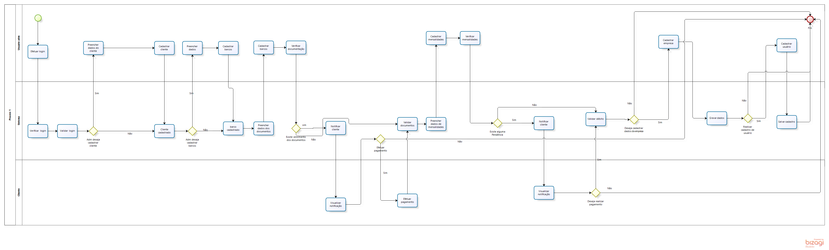

**4.1 CASO DE USO –**

O caso de uso tem como objetivo descrever as funcionalidades que um sistema deve realizar por meio de desenhos que vão ajudar os clientes e desenvolvedores entender todos os eventos que podem ocorrer no sistema, mostrando um retrato completo que o sistema pode realizar afirma Shari Lawrence Pfleeger (2004). o cliente pode verificar o caso de uso e ver se tem necessidade de incluir mais alguma funcionalidade que deseje, podendo solicitar ao desenvolvedor algumas melhorias que ache necessários. Os testadores do sistema poderão usar os casos de uso para ter uma base de testes do sistema.

**Figura 2: Diagrama de caso de uso**

Fonte: Os Autores

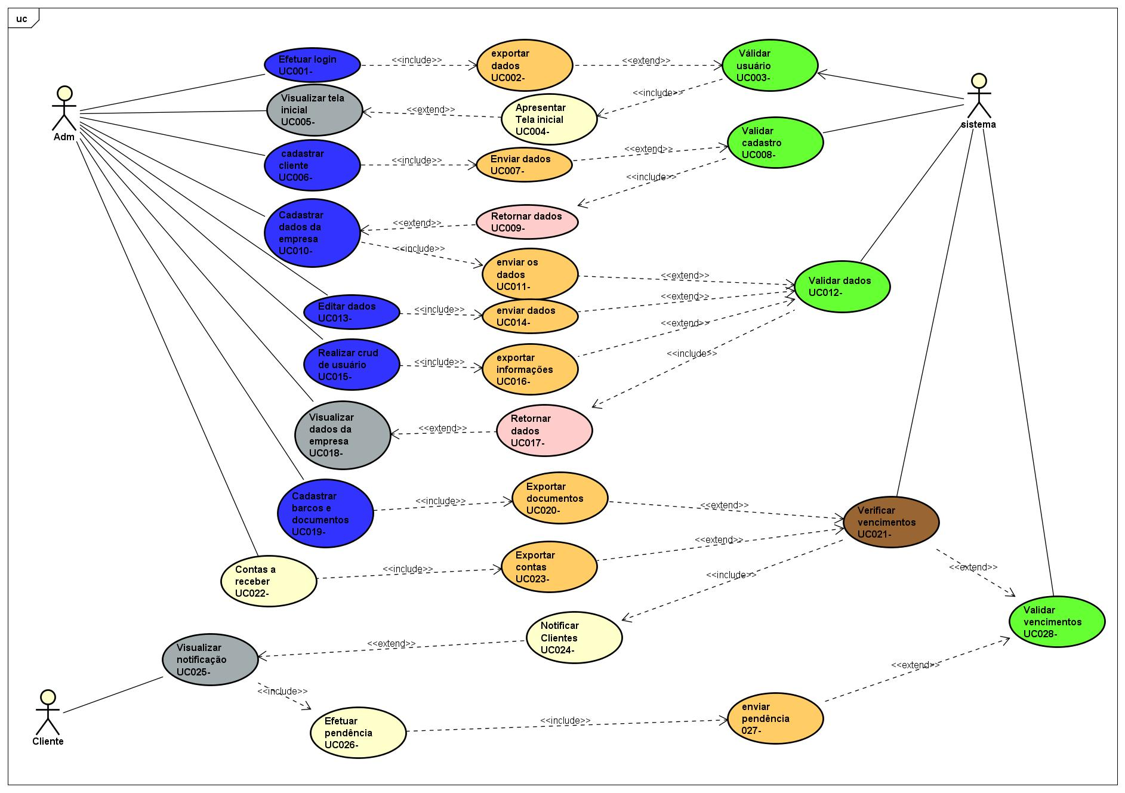

Toda a documentação de caso de uso foi de extrema importância para que o desenvolvedor pudesse ter uma visão geral dos processos, para que assim possa ser implementadas no sistema. Estes casos de uso também tem alguns quadros que vão ser mostrados a seguir que será uma maneira mais detalhada de representação dos processos.

**4.2 Diagrama de caso de uso**

|  |  |
| --- | --- |
| **Caso de uso – UC 001 – Efetuar login** | |
| **ID** | UC 001 |
| **Descrição** | Este caso de uso tem como objetivo conectar-se no sistema. |
| **Ator Primário** | Administrador |
| **Pré-Condição** | Ter um login e senha no sistema. |
| **Cenário Principal** | 1.O caso de uso se inicia quando o administrador recebe um login e senha para o acesso.  2. O administrador preenche os campos de login e senha. |
| **Pós-Condição** | Não possui |
| **Cenário Alternativo** | Não possui |
| **Inclusão** | Não possui |
| **Extensão** | Não possui |

|  |  |
| --- | --- |
| **Caso de uso – UC 002 – Exportar dados** | |
| **ID** | UC 002 |
| **Descrição** | Este caso de uso tem por objetivo o envio de alguns dados para o acesso do administrador. |
| **Ator Primário** | Administrador |
| **Pré-Condição** | Realizar o login e senha. |
| **Cenário Principal** | 1.O use case se inicia após o usuário realizar o login e senha no sistema  2. O usuário envia seu login e senha para o sistema |
| **Pós-Condição** | Não possui |
| **Cenário Alternativo** | Não possui |
| **Inclusão** | UC003 – Gravar informações do usuário. |
| **Extensão** | Não possui |

|  |  |
| --- | --- |
| **Caso de uso – UC 003 – Validar usuário** | |
| **ID** | UC003 |
| **Descrição** | Este caso de uso tem por objetivo a validação dos dados que foram enviados para o sistema. |
| **Ator Primário** | Sistema |
| **Pré-Condição** | Ter os dados que foram enviados pelo usuário. |
| **Cenário Principal** | 1.O sistema recebe os dados.  2. Faz a validação dos dados que foram informados.  3. Armazenar as informações obtidas no banco de dados. |
| **Pós-Condição** | Não possui |
| **Cenário Alternativo** | Não possui |
| **Inclusão** | Não possui |
| **Extensão** | Não possui |

|  |  |
| --- | --- |
| **Caso de uso – UC 004 – Apresentar tela** | |
| **ID** | UC004 |
| **Descrição** | Este caso de uso tem o objetivo de mostrar a tela inicial do sistema. |
| **Ator Primário** | Sistema |
| **Pré-Condição** | Ter validado o login e senha. |
| **Cenário Principal** | 1.O use case se inicia quando o usuário consegue conectar-se no sistema.  2. A tela inicial é mostrada para o cliente. |
| **Pós-Condição** | Não possui |
| **Cenário Alternativo** | Não possui |
| **Inclusão** | Não possui |
| **Extensão** | Não possui |

|  |  |
| --- | --- |
| **Caso de uso – UC 005 – Visualizar tela** | |
| **ID** | UC005 |
| **Descrição** | Este caso de uso tem o objetivo de visualizar a tela inicial do sistema. |
| **Ator Primário** | Administrador |
| **Pré-Condição** | Mostrar a tela inicial. |
| **Cenário Principal** | 1.O use case se inicia quando o sistema mostra a tela inicial do sistema.  2. O administrador visualiza a tela inicial do sistema. |
| **Pós-Condição** | Não possui |
| **Cenário Alternativo** | Não possui |
| **Inclusão** | Não possui |
| **Extensão** | Não possui |

|  |  |
| --- | --- |
| **Caso de uso – UC 006 – Cadastrar Cliente** | |
| **ID** | UC006 |
| **Descrição** | Este caso de uso tem como objetivo que o administrador atual do guarda barco, efetue o cadastro de clientes no sistema, para que os dados sejam inseridos. |
| **Ator Primário** | Administrador |
| **Pré-Condição** | Ter perfil de administrador do sistema. |
| **Cenário Principal** | 1.O use case inicia quando o administrador do sistema tenha os dados necessários do cliente.  2. Com estes dados em mãos o administrador vai realizar o cadastro dos dados no sistema. |
| **Pós-Condição** | Não possui |
| **Cenário Alternativo** | Não possui |
| **Inclusão** | Não possui |
| **Extensão** | Não possui |
| **Caso de uso – UC 007 – Enviar dados** | |
| **ID** | UC007 |
| **Descrição** | Este caso de uso tem por objetivo o envio de alguns dados para o cadastro dos clientes. |
| **Ator Primário** | Administrador |
| **Pré-Condição** | Ter os dados do cliente. |
| **Cenário Principal** | 1.O use case se inicia após o administrador realizar o cadastro do cliente.  2. O administrador envia os dados do cliente para o sistema. |
| **Pós-Condição** | Não possui |
| **Cenário Alternativo** | Não possui |
| **Inclusão** | UC008 – Gravar informações do cliente. |
| **Extensão** | Não possui |

|  |  |
| --- | --- |
| **Caso de uso – UC 008 – Validar usuário** | |
| **ID** | UC008 |
| **Descrição** | Este caso de uso tem por objetivo a validação dos dados que foram enviados para o sistema. |
| **Ator Primário** | Sistema |
| **Pré-Condição** | Ter os dados que foram enviados pelo administrador. |
| **Cenário Principal** | 1.O sistema recebe os dados.  2. Faz a validação dos dados que foram informados.  3. Armazena as informações obtidas no banco de dados. |
| **Pós-Condição** | Não possui |
| **Cenário Alternativo** | Não possui |
| **Inclusão** | Não possui |
| **Extensão** | Não possui |

|  |  |
| --- | --- |
| **Caso de uso – UC 009 – Retornar dados** | |
| **ID** | UC009 |
| **Descrição** | Este caso de uso tem o objetivo de retornar os dados. |
| **Ator Primário** | Administrador |
| **Pré-Condição** | Ter perfil de administrador do sistema. |
| **Cenário Principal** | 1.Este caso de uso |
| **Pós-Condição** | Não possui |
| **Cenário Alternativo** | Não possui |
| **Inclusão** | Não possui |
| **Extensão** | Não possui |

|  |  |
| --- | --- |
| **Caso de uso – UC 010 – Cadastrar dados da empresa** | |
| **ID** | UC 010 |
| **Descrição** | Este caso de uso tem por objetivo de realizar o cadastro de dados da empresa. |
| **Ator Primário** | Administrador |
| **Pré-Condição** | Ter perfil de administrador do sistema. |
| **Cenário Principal** | 1.O use case se inicia quando o administrador acessa o menu da empresa no sistema.  2.O administrador preenche os campos com as informações da atual empresa.  3. O administrador realiza o cadastro dos dados |
| **Pós-Condição** | Não possui |
| **Cenário Alternativo** | Não possui |
| **Inclusão** | Não possui |
| **Extensão** | Não possui |

|  |  |
| --- | --- |
| **Caso de uso – UC 011 – Informar os dados** | |
| **ID** | UC011 |
| **Descrição** | Este caso de uso tem por objetivo o envio de alguns dados para o cadastro dos dados da empresa. |
| **Ator Primário** | Administrador |
| **Pré-Condição** | Ter os dados do cliente. |
| **Cenário Principal** | 1.O use case se inicia após o administrador realizar o cadastro dos dados da empresa.  2. O administrador envia os dados da empresa para o sistema. |
| **Pós-Condição** | Não possui |
| **Cenário Alternativo** | Não possui |
| **Inclusão** | UC012 – Gravar informações da empresa. |
| **Extensão** | Não possui |

|  |  |
| --- | --- |
| **Caso de uso – UC 012 – Validar usuário** | |
| **ID** | UC012 |
| **Descrição** | Este caso de uso tem por objetivo a validação dos dados que foram enviados para o sistema. |
| **Ator Primário** | Sistema |
| **Pré-Condição** | Ter os dados que foram enviados pelo administrador. |
| **Cenário Principal** | 1.O sistema recebe os dados.  2. Faz a validação dos dados que foram informados.  3. Armazena as informações obtidas no banco de dados. |
| **Pós-Condição** | Não possui |
| **Cenário Alternativo** | Não possui |
| **Inclusão** | Não possui |
| **Extensão** | Não possui |

|  |  |
| --- | --- |
| **Caso de uso – UC 013 – Editar dados** | |
| **ID** | UC013 |
| **Descrição** | Este caso de uso tem por objetivo editar os dados da empresa caso seja necessário. |
| **Ator Primário** | Administrador |
| **Pré-Condição** | Ter os dados que foram enviados pelo administrador. |
| **Cenário Principal** | 1. |
| **Pós-Condição** | Não possui |
| **Cenário Alternativo** | Não possui |
| **Inclusão** | Não possui |
| **Extensão** | Não possui |

|  |  |
| --- | --- |
| **Caso de uso – UC 014 – Enviar dados** | |
| **ID** | UC014 |
| **Descrição** | Este caso de uso tem por objetivo o envio de alguns dados para o cadastro dos clientes. |
| **Ator Primário** | Administrador |
| **Pré-Condição** | Ter os dados do cliente. |
| **Cenário Principal** | 1.O use case se inicia após o administrador realizar o cadastro do cliente.  2. O administrador envia os dados da empresa para o sistema. |
| **Pós-Condição** | Não possui |
| **Cenário Alternativo** | Não possui |
| **Inclusão** | UC008 – Gravar informações do cliente. |
| **Extensão** | Não possui |

|  |  |
| --- | --- |
| **Caso de uso – UC 015 – Realizar cadastro de usuários** | |
| **ID** | UC 015 |
| **Descrição** | Este caso de uso tem o objetivo de cadastrar usuários. |
| **Ator Primário** | Administrador |
| **Pré-Condição** | Ter perfil de administrador do sistema. |
| **Cenário Principal** | 1.Este caso de uso se inicia quando o administrador acessa o menu de usuários do sistema.  2.O administrador precisa de alguns dados do usuário, para que seja cadastrado.  3. O administrador preenche os campos necessários e realiza o cadastro. |
| **Pós-Condição** | Não possui |
| **Cenário Alternativo** | Não possui |
| **Inclusão** | Não possui |
| **Extensão** | Não possui |

|  |  |
| --- | --- |
| **Caso de uso – UC 016 – Exportar informações** | |
| **ID** | UC016 |
| **Descrição** | Este caso de uso tem por objetivo o envio de alguns dados para o cadastro dos usuários. |
| **Ator Primário** | Administrador |
| **Pré-Condição** | Ter os dados do usuário. |
| **Cenário Principal** | 1.O use case se inicia após o administrador realizar o cadastro do usuário.  2. O administrador envia os dados do usuário para o sistema. |
| **Pós-Condição** | Não possui |
| **Cenário Alternativo** | Não possui |
| **Inclusão** | UC012 – Gravar informações do usuário. |
| **Extensão** | Não possui |

|  |  |
| --- | --- |
| **Caso de uso – UC 017 – Retornar dados** | |
| **ID** | UC014 |
| **Descrição** | Este caso de uso tem por objetivo o retorno de alguns dados para o sistema. |
| **Ator Primário** | Sistema |
| **Pré-Condição** | Ter os dados do cliente. |
| **Cenário Principal** | 1.O use case se inicia após o sistema validar os dados do usuário.  2. O sistema retorna os dados para o administrador. |
| **Pós-Condição** | Não possui |
| **Cenário Alternativo** | Não possui |
| **Inclusão** | Não possui |
| **Extensão** | Não possui |

|  |  |
| --- | --- |
| **Caso de uso – UC 018 – Visualizar dados da empresa** | |
| **ID** | UC018 |
| **Descrição** | Este caso de uso tem o objetivo que o administrador visualize os dados do usuário no sistema. |
| **Ator Primário** | Administrador |
| **Pré-Condição** | Ter retornado os dados validados. |
| **Cenário Principal** | 1.O use case se inicia quando o sistema mostra a tela inicial do sistema.  2. O administrador visualiza a tela inicial do sistema. |
| **Pós-Condição** | Não possui |
| **Cenário Alternativo** | Não possui |
| **Inclusão** | Não possui |
| **Extensão** | Não possui |

|  |  |
| --- | --- |
| **Caso de uso – UC 019 – Cadastrar barcos e documentos** | |
| **ID** | UC019 |
| **Descrição** | Este caso de uso tem o objetivo de cadastrar os barcos e os documentos dos barcos. |
| **Ator Primário** | Administrador |
| **Pré-Condição** | Ter os dados dos barcos e documentos. |
| **Cenário Principal** | 1.O use case se inicia quando o administrador tem os dados e documentos dos barcos.  2. É feito o cadastro dos barcos e documentos. |
| **Pós-Condição** | Não possui |
| **Cenário Alternativo** | Não possui |
| **Inclusão** | Não possui |
| **Extensão** | Não possui |

|  |  |
| --- | --- |
| **Caso de uso – UC 020 – Exportar documentos** | |
| **ID** | UC020 |
| **Descrição** | Este caso de uso tem por objetivo o envio de alguns dados para o cadastro dos barcos e documentos. |
| **Ator Primário** | Administrador |
| **Pré-Condição** | Ter os dados do usuário. |
| **Cenário Principal** | 1.O use case se inicia após o administrador realizar o cadastro dos barcos e documentos.  2. O administrador envia os dados do barco e documentos para o sistema. |
| **Pós-Condição** | Não possui |
| **Cenário Alternativo** | Não possui |
| **Inclusão** | UC021 – Vai ser feito a verificação dos vencimentos. |
| **Extensão** | Não possui |

|  |  |
| --- | --- |
| **Caso de uso – UC 021 – Verificar vencimentos** | |
| **ID** | UC021 |
| **Descrição** | Este caso de uso tem por objetivo verificar o vencimento dos documentos dos barcos e das contas a pagar dos clientes. |
| **Ator Primário** | Administrador |
| **Pré-Condição** | Ter os dados do barco e cliente. |
| **Cenário Principal** | 1.O use case se inicia após o administrador informar os dados necessários dos barcos e clientes .  2. O sistema fará a verificação da validade e valores pendentes. |
| **Pós-Condição** | Não possui |
| **Cenário Alternativo** | Não possui |
| **Inclusão** | Não possui |
| **Extensão** | Não possui |

|  |  |
| --- | --- |
| **Caso de uso – UC 022 – Adicionar contas a pagar** | |
| **ID** | UC 022 |
| **Descrição** | Este caso de uso tem o objetivo de cadastrar clientes que tenha alguma pendência na empresa. |
| **Ator Primário** | Administrador |
| **Pré-Condição** | Ter perfil de administrador do sistema. |
| **Cenário Principal** | 1.O caso de uso se inicia, após o cliente já obter um cadastro no sistema.  2. O administrador deve adicionar somente se o cliente tiver uma conta a pagar .  3. O administrador preenche os campos necessários.  4. Efetua o cadastro de contas |
| **Pós-Condição** | Não possui |
| **Cenário Alternativo** | Não possui |
| **Inclusão** | Não possui |
| **Extensão** | Não possui |

|  |  |
| --- | --- |
| **Caso de uso – UC 023 – Exportar contas** | |
| **ID** | UC023 |
| **Descrição** | Este caso de uso tem por objetivo o envio de dados de pendências dos clientes. |
| **Ator Primário** | Administrador |
| **Pré-Condição** | Ter os dados dos clientes. |
| **Cenário Principal** | 1.O use case se inicia após o administrador .  2. O administrador envia os dados do usuário para o sistema. |
| **Pós-Condição** | Não possui |
| **Cenário Alternativo** | Não possui |
| **Inclusão** | UC021 – Serão verificados os vencimentos . |
| **Extensão** | Não possui |

|  |  |
| --- | --- |
| **Caso de uso – UC 024 – Notificar clientes** | |
| **ID** | UC024 |
| **Descrição** | Este caso de uso tem por objetivo o de notificar clientes que tenha pendência ou vencimentos nas documentações. |
| **Ator Primário** | Sistema |
| **Pré-Condição** | Ter os dados dos clientes e dos barcos. |
| **Cenário Principal** | 1.O use case se inicia após o sistema verificar o vencimentos das contas que estão no débito e documentos dos barcos atrasados .  2. O administrador envia uma notificação para o cliente que esteja no débito de alguma conta ou com a documentação dos barcos atrasada. |
| **Pós-Condição** | Não possui |
| **Cenário Alternativo** | Não possui |
| **Inclusão** | UC025 Mostrar pendências para o cliente. |
| **Extensão** | Não possui |

|  |  |
| --- | --- |
| **Caso de uso – UC 025 – Visualizar notificação** | |
| **ID** | UC025 |
| **Descrição** | Este caso de uso tem o objetivo de visualizar a notificação enviada pelo administrador. |
| **Ator Primário** | Administrador |
| **Pré-Condição** | Sistema enviar notificação. |
| **Cenário Principal** | 1.O use case se inicia quando o sistema envia notificação dos vencimentos e pendências.  2. O cliente visualiza a notificação do sistema. |
| **Pós-Condição** | Não possui |
| **Cenário Alternativo** | Não possui |
| **Inclusão** | Não possui |
| **Extensão** | Não possui |

|  |  |
| --- | --- |
| **Caso de uso – UC 026 – Efetuar pendência** | |
| **ID** | UC026 |
| **Descrição** | Este caso de uso tem o objetivo que o cliente efetue o pagamento que estiver no débito e que regularize sua documentação caso esteja atrasada. |
| **Ator Primário** | Cliente |
| **Pré-Condição** | Que o cliente esteja com algum débito na conta ou atraso na sua documentação dos barcos. |
| **Cenário Principal** | 1.O use case se inicia quando o sistema identifica o vencimento do prazo da documentação ou o atraso de alguma conta do cliente.  2.O cliente visualiza a notificação.  3. O cliente regulariza sua documentação atrasada.  4. O cliente efetua o pagamento de sua conta atrasada. |
| **Pós-Condição** | Não possui |
| **Cenário Alternativo** | Não possui |
| **Inclusão** | Não possui |
| **Extensão** | Não possui |

|  |  |
| --- | --- |
| **Caso de uso – UC 027 – Enviar pendência** | |
| **ID** | UC027 |
| **Descrição** | Este caso de uso tem o objetivo de exportar as pendências que foram regularizadas para o sistema. |
| **Ator Primário** | Cliente |
| **Pré-Condição** | Ter regularizado a pendência. |
| **Cenário Principal** | 1.O use case se inicia quando o cliente regulariza sua pendência.  2. O cliente vai e envia a pendência para o sistema. |
| **Pós-Condição** | Não possui |
| **Cenário Alternativo** | Não possui |
| **Inclusão** | UC028- Validar vencimentos |
| **Extensão** | Não possui |

|  |  |
| --- | --- |
| **Caso de uso – UC 028 – Validar vencimentos** | |
| **ID** | UC028 |
| **Descrição** | Este caso de uso tem por objetivo a validação dos dados que foram enviados para o sistema. |
| **Ator Primário** | Sistema |
| **Pré-Condição** | O cliente ter enviado os dados para o sistema. |
| **Cenário Principal** | 1.O sistema recebe os dados.  2. Faz a validação dos dados que foram informados.  3. Armazenar as informações obtidas no banco de dados. |
| **Pós-Condição** | Não possui |
| **Cenário Alternativo** | Não possui |
| **Inclusão** | Não possui |
| **Extensão** | Não possui |

**4.3 Regras de negócio**

|  |  |
| --- | --- |
| **RN 001** | ***Clientes*** |
| **Descrição** | Todos os clientes devem ter os documentos regularizados para que sejam cadastrados no sistema. |

|  |  |
| --- | --- |
| **RN 002** | ***Administrador*** |
| **Descrição** | Somente o administrador pode ter acesso ao sistema, exceto se ele cadastrar novos usuários que também poderão ter acesso no sistema. |

|  |  |
| --- | --- |
| **RN 003** | **Embarcações** |
| **Descrição** | Todos os barcos devem ter um proprietário e este tem que ser um cliente da empresa. |

|  |  |
| --- | --- |
| **RN 004** | ***Documentos de embarcações*** |
| **Descrição** | *Todos os documentos devem ser informados o data de validade, para que o administrador possa notificar o cliente caso ocorra algum vencimento.* |

|  |  |
| --- | --- |
| **RN 005** | **Acesso ao sistema** |
| **Descrição** | Para utilizar o sistema é obrigatório o usuário ter um login e senha. |

|  |  |
| --- | --- |
| **RN 006** | **Configurações** |
| **Descrição** | O administrador deve configurar uma data para que o sistema notifique o cliente de alguma pendência no estabelecimento, vencimento do t.i.e ou arrais. |

|  |  |
| --- | --- |
| **RN 007** | **Pendências e documentos** |
| **Descrição** | O cliente após receber a notificação do sistema é obrigatório regularizar sua situação para que continue sendo cliente. |

**4.4 Análise de Requisitos**

Esta seção irá apresentar a modelagem, documentação e prototipação de telas de uma solução de software para o estabelecimento Porto Marina Farol & Imobiliária. Esta documentação apresenta todos os requisitos e processos para a criação de um sistema de informação, que irá centralizar todas as operações e informações em um único local, evitando o uso de armazenamento manual e consequentemente aumentando a segurança das informações. Além de validar informações inseridas evita riscos como segurança, controle, flexibilidade, backup entre outros, sendo a falta de controle da documentação especifica para navegar com segurança, além do seguro da embarcação, o problema é que, a data em que os documentos e seguros irão expirar.

O público-alvo deste documento são engenheiros responsáveis pela coordenação deste projeto, podendo estes ser engenheiros de requisitos, engenheiros de projeto, e demais engenheiros envolvidos, desenvolvedores e programadores envolvidos no projeto.

**4.5 Escopo**

O objetivo geral do projeto é apresentar a documentação completa prototipação de telas de uma solução de software para que pessoas envolvidas em desenvolvimento de sistemas possam implementar.

**4.6 Benefícios esperados**

Com toda a documentação necessária para a criação da solução os usuários do sistema poderão, a qualquer momento, realizarem atividades e manterem as informações necessárias seguras e armazenadas.

**4.7 Requisitos Funcionais**

|  |  |  |  |
| --- | --- | --- | --- |
| **RF001 – Acessar o sistema.** | | | |
| **Descrição** | | O sistema deverá mostrar uma página ao administrador para que ele consiga ter acesso no sistema. | |
| **Categoria** | Evidente | **Prioridade** | Altíssima |
| **Informações** | | Será necessário informar o usuário e senha para o acesso. | |
| **Regras** | | O sistema vai validar se o usuário e senha estiverem corretos no cadastro. | |

**Quadro 26: Cadastro de clientes**

|  |  |  |  |
| --- | --- | --- | --- |
| **RF002 – Cadastro de clientes.** | | | |
| **Descrição** | | O sistema deverá abrir uma página para o administrador cadastrar os clientes. | |
| **Categoria** | Evidente | **Prioridade** | Altíssima |
| **Informações** | | Será necessário informar nome, cpf, cep, cidade, data de nascimento, sexo, logradouro, bairro, numero, complemento, telefone e e mail. | |
| **Regras** | | O administrador deve estar conectado no sistema. | |

**Quadro 27: Cadastro de barcos**

|  |  |  |  |
| --- | --- | --- | --- |
| **RF003 – Cadastrar barcos e documentos.** | | | |
| **Descrição** | | Cadastro dos barcos pertencentes aos clientes. | |
| **Categoria** | Evidente | **Prioridade** | Altíssima |
| **Informações** | | É necessário informar o proprietário, tipo, descrição, identificação, documento, validade do documento, local e observações. | |
| **Regras** | | O administrador precisa estar conectado no sistema. | |

**Quadro 28: Tela da empresa**

|  |  |  |  |
| --- | --- | --- | --- |
| **RF004 – Tela da empresa.** | | | |
| **Descrição** | | O sistema deve mostrar uma tela com os campos da empresa, para que seja registrado os dados da empresa responsável pelo sistema. | |
| **Categoria** | Evidente | **Prioridade** | Altíssima |
| **Informações** | | Será necessário informar o nome da empresa, cnpj, cep, estado, cidade, logradouro, numero, bairro, complemento, telefone, e mail. | |
| **Regras** | | O administrador deve estar conectado no sistema. | |

**Quadro 29: Cadastrar usuário**

|  |  |  |  |
| --- | --- | --- | --- |
| **RF005 – Cadastrar usuário.** | | | |
| **Descrição** | | O sistema deve prover a opção de cadastrar novos usuários para o acesso no sistema. | |
| **Categoria** | Evidente | **Prioridade** | Altíssima |
| **Informações** | | O sistema deve ser informado o nome, e mail, tipo, telefone, nova senha. | |
| **Regras** | | O usuário deve estar conectado no sistema e somente o mesmo pode realizar essa tarefa. | |

|  |  |  |  |
| --- | --- | --- | --- |
| **RF006 – Adicionar contas a pagar.** | | | |
| **Descrição** | | O sistema deve prover a opção de adicionar os valores que os clientes estão devendo. | |
| **Categoria** | Evidente | **Prioridade** | Altíssima |
| **Informações** | | O administrador deve informar no sistema o id, nome do cliente, data de vencimento que o cliente deve pagar a pendência, valores que o cliente está devendo para a empresa, observações sobre qual é o motivo da pendência. | |
| **Regras** | | O administrador deve ter os dados do cliente e valores que o cliente tem a pagar, somente o administrador e cliente devem ter essas informações, o administrador deve está logado no sistema. | |

**4.7 Requisitos não funcionais**

|  |  |  |  |
| --- | --- | --- | --- |
| **RNF001 – Usabilidade da aplicação.** | | | |
| **Descrição** | | O sistema deve ser desenvolvido de forma que deixa claro seu uso facilitado tornando seu manuseio o simples possível. | |
| **Categoria** | Evidente | **Prioridade** | Média |
| **Informações** | | Usabilidade do sistema | |
| **Regras** | | O sistema deverá manter a usabilidade do sistema. | |

|  |  |  |  |
| --- | --- | --- | --- |
| **RNF002 – Manutenibilidade do sistema.** | | | |
| **Descrição** | | O sistema deve ser desenvolvido de forma que seja fácil a manutenção quando necessária. | |
| **Categoria** | Evidente | **Prioridade** | Média |
| **Informações** | | Para uma boa manutenibilidade devem ser adotadas as melhores praticas na codificação. | |
| **Regras** | | O código deve ser legível. | |

|  |  |  |  |
| --- | --- | --- | --- |
| **RNF003 – Confiabilidade do sistema.** | | | |
| **Descrição** | | O sistema deve ser confiável estando sempre disponível. | |
| **Categoria** | Evidente | **Prioridade** | Média |
| **Informações** | | Manter seus dados organizados e funcionalidades disponíveis. | |
| **Regras** | | Garantir a integridade das informações. | |

|  |  |  |  |
| --- | --- | --- | --- |
| **RNF004 – Desempenho da aplicação.** | | | |
| **Descrição** | | O sistema deve ser desenvolvido para funcionar com o melhor desempenho possível. | |
| **Categoria** | Evidente | **Prioridade** | Média |
| **Informações** | | O sistema vai contar com um servidor exclusivo para sua hospedagem e também terá um servidor de banco de dados exclusivo, aumentando o desempenho do sistema. | |
| **Regras** | | A aplicação deve salvar os dados de pesquisas do usuário para que aumente a performance nas próximas consultas realizadas. | |

|  |  |  |  |
| --- | --- | --- | --- |
| **RNF005 – Segurança da aplicação.** | | | |
| **Descrição** | | O sistema deve ser seguro, entregando acesso aos dados nele contidos apenas para quem tiver autorização. | |
| **Categoria** | Evidente | **Prioridade** | Alta |
| **Informações** | | É feito o uso de autenticação e token, o token deve ser obtido no login do usuário. | |
| **Regras** | | O sistema deve garantir que falhas de seguranças sejam revisadas e corrigidas. | |

**4.8 Matriz de rastreabilidade**

A seguir, está representando a matriz de rastreabilidade ente os requisitos funcionais e os casos de uso.

**Quadro 30: Requisitos x Casos de uso**

|  |  |  |  |  |  |  |
| --- | --- | --- | --- | --- | --- | --- |
|  | RF001 | RF002 | RF003 | RF004 | RF005 | RF006 |
| UC001 | X |  |  |  |  |  |
| UC002 | X |  |  |  |  |  |
| UC003 | X |  |  |  |  |  |
| UC004 | X |  |  |  |  |  |
| UC005 | X |  |  |  |  |  |
| UC006 |  | X |  |  |  |  |
| UC007 |  | X |  |  |  |  |
| UC008 |  | X |  |  |  |  |
| UC009 |  | X |  |  |  |  |
| UC010 |  |  |  | X |  |  |
| UC011 |  |  |  | X |  |  |
| UC012 |  |  |  | X | X |  |
| UC013 |  |  |  |  |  |  |
| UC014 |  |  |  |  |  |  |
| UC015 |  |  |  |  | X |  |
| UC016 |  |  |  |  | X |  |
| UC017 |  |  |  | X |  |  |
| UC018 |  |  |  | X |  |  |
| UC019 |  |  | X |  |  |  |
| UC020 |  |  | X |  |  |  |
| UC021 |  |  | X |  |  | X |
| UC022 |  |  |  |  |  | X |
| UC023 |  |  |  |  |  | X |
| UC024 |  |  | X |  |  | X |
| UC025 |  |  | X |  |  | X |
| UC026 |  |  | X |  |  | X |
| UC027 |  |  | X |  |  | X |
| UC028 |  |  | X |  |  | X |

**Requisito Funcional X Regra de negócio**

|  |  |  |  |  |  |  |
| --- | --- | --- | --- | --- | --- | --- |
|  | RF001 | RF002 | RF003 | RF004 | RF005 | RF006 |
| RN01 |  | x | X |  |  |  |
| RN02 | X |  |  |  | X |  |
| RN03 | x | x | X |  |  |  |
| RN04 |  | x | X |  |  |  |
| RN05 | x |  |  |  | x |  |
| RN06 |  |  | X |  |  | x |
| RN07 |  | X | X |  |  | x |

**4.9 Diagrama de sequência**

De acordo com o que afirma Shari Lawrence Pfleeger (2004) um diagrama de sequência significa o que seu próprio nome já fala, é uma sequência de atividades que mostra como ocorre um processo e como mostra na figura 3 verificação de documentos e na figura y verificação de contas a receber, é necessário mostrar a ordem que cada uma vai executar. Estes diagramas foram baseados no caso de uso do sistema.

**Figura 3: Diagrama de sequência – Verificação de documentos**

Fonte: Os autores

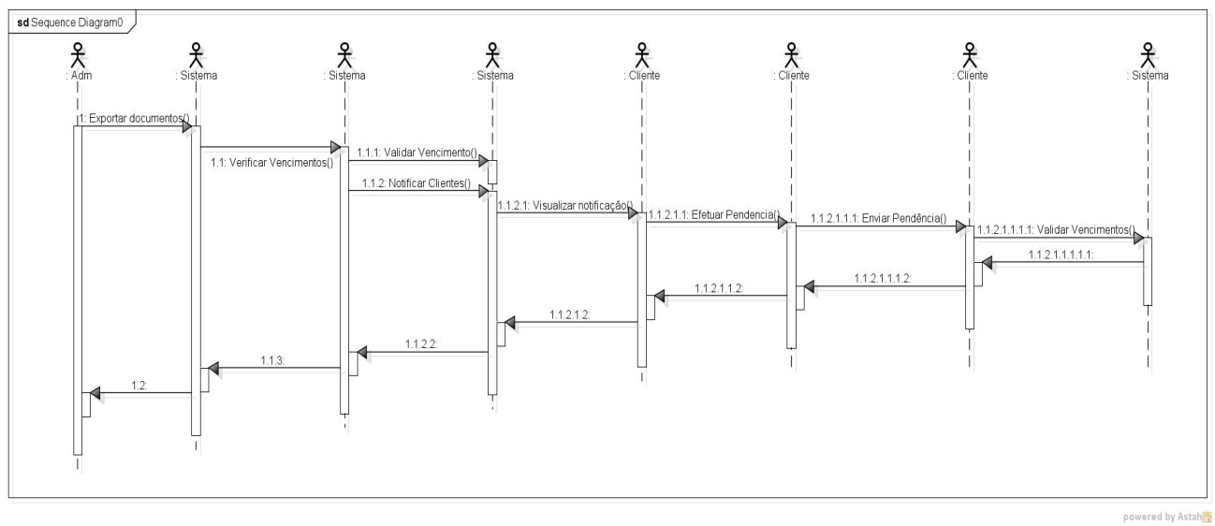

**Figura 4: Diagrama de sequência – Verificação de contas a receber**

Fonte: Os autores

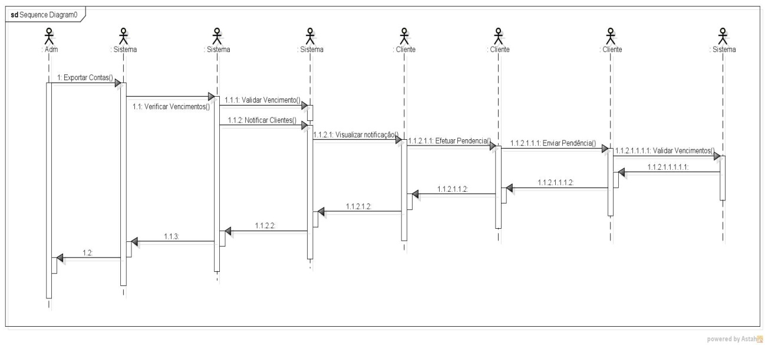

**4.10 Diagrama de Máquina de Estado**

O diagrama de maquina de estado, de acordo com Ian Sommervile (2007), tem o objetivo de mostrar os estados em que o sistema se encontra e também estar sujeito a aceitar mudanças de um estado para outro, já que em muitos casos acontece de um estado mudar para outro de acordo com os estímulos do ambiente do sistema e assim expressar o que realmente é necessário para o sistema.

**Figura 5: Diagrama de máquina de estado – Vencimentos de documentos**

Fonte: Os autores

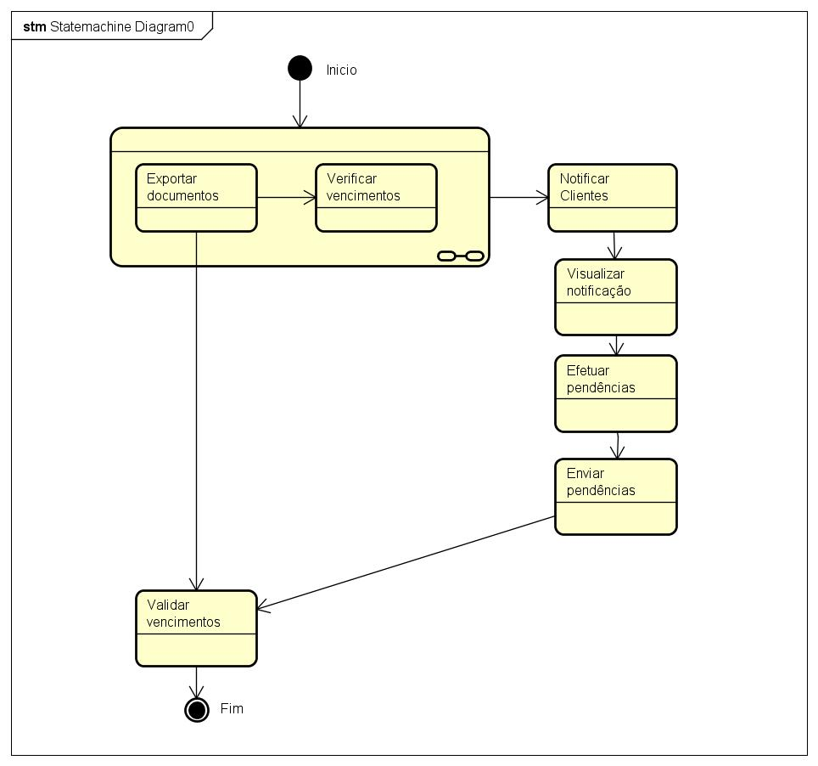

**Figura 6: Diagrama de máquina de estado – Vencimentos de pagamentos**

Fonte: Os autores

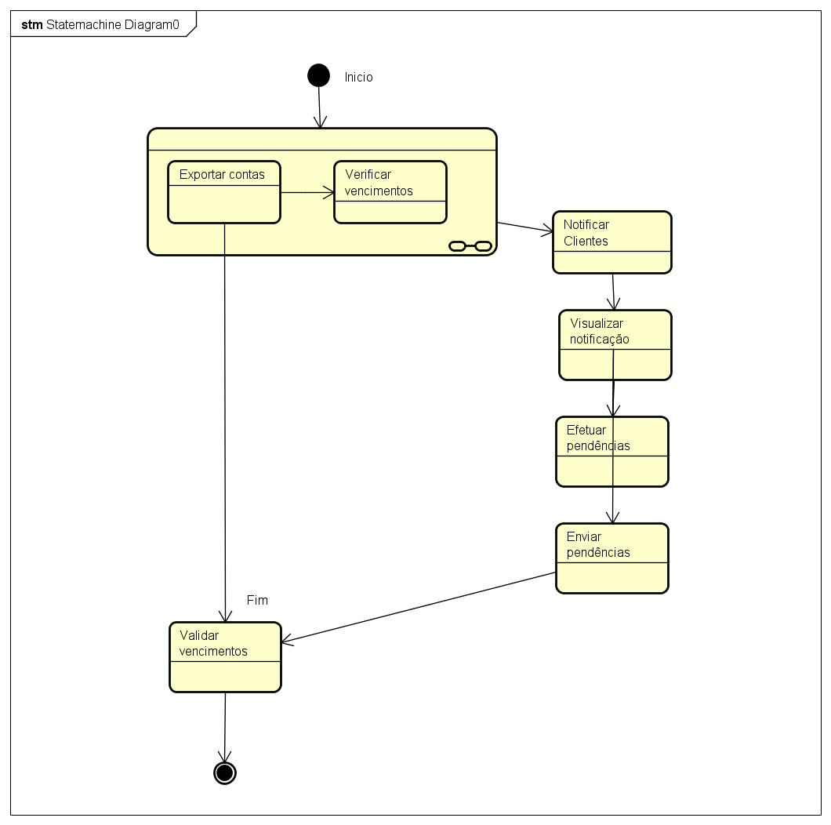

**4.11 Diagrama de atividade**

Segundo Ian Sommerville (2011) o diagrama de atividade é responsável por detalhar o passo a passo de uma atividade no sistema, e essas atividades serão representadas através de fluxos de controle de uma atividade para outra, apresentado nas imagens 7 e 8 que vai trazer uma visão geral dos processos.

**Figura 7: Diagrama de atividade – Verificar documentos**

Fonte: Os autores

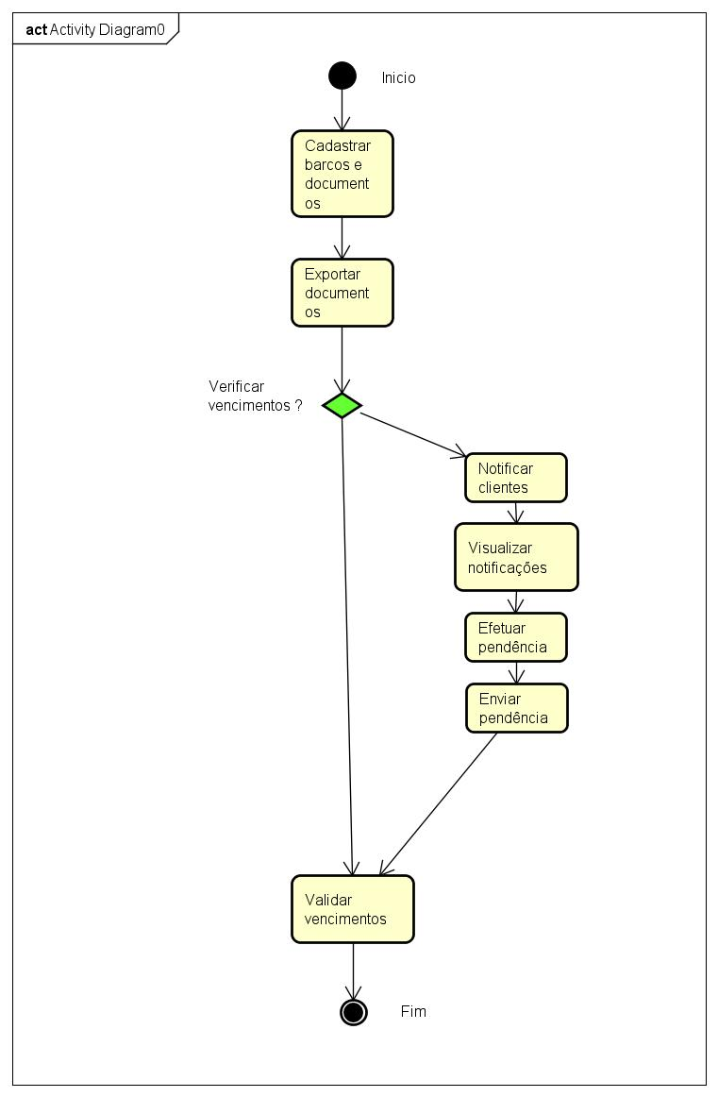

**Figura 8: Diagrama de atividade – Verificar vencimentos de contas**

Fonte: Os autores

